エコノミークラス症候群の予防

エコノミークラス症候群って何？

エコノミークラス症候群は、ふくらはぎの静脈に血栓ができ、血液の流れが
滞る病気です。この血栓がとんで肺の血管に詰まると、肺塞栓症になります。
胸の痛み、呼吸困難などを来たし、重症になると死に至ることもあります。
＊飛行機内と同様、避難所や自動車での寝泊りによって長時間同じ姿勢で
いると、エコノミークラス症候群になり易いので、要注意です。

エコノミークラス症候群を防ぐには？

水をよくとろう
- トイレを我慢し、水分摂取を控えてしまうのも問題です。
足を動かそう
- ： 血栓は４時間を超えるとできやすくなるため、
１時間に１度は、ふくらはぎや太ももを意識して、足全体を動かすのがいいでしょう。
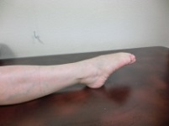
＊特に車の中では、「のびのび体操」をし、足指を動かすことをこまめに行ってください。
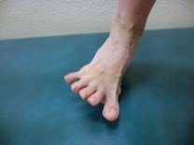
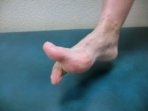
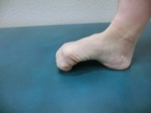
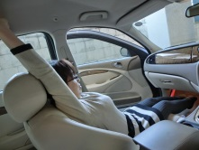
のびのび体操 グー チョキ パー
弾性ストッキングをはこう
- マッサージしなくとも、はいてるだけで血行を
よくしてくれるので、特に、車中泊の場合に効果的です。
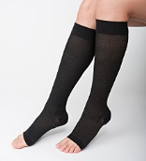
特定非営利活動法人
全国ストップ・ザ・ロコモ協議会
理事長 藤野 圭司
http://sloc.or.jp/?page_id=3576

